link: https://www.researchgate.net/publication/221361415_ImageNet_a_Large-Scale_Hierarchical_Image_Database

1. Bài toán mà bài báo giải quyết là gì? Minh hoạ input/output (tìm hình ảnh có trong bài báo để minh hoạ): xây hệ thống cơ sở dữ liệu hình ảnh phân cấp quy mô lớn

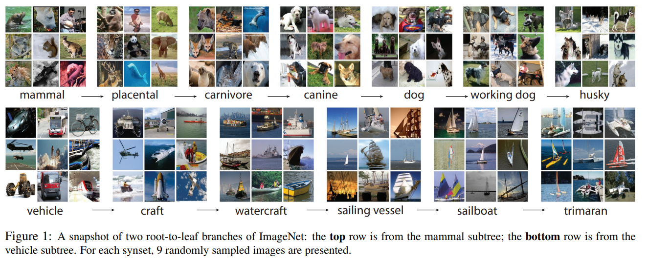

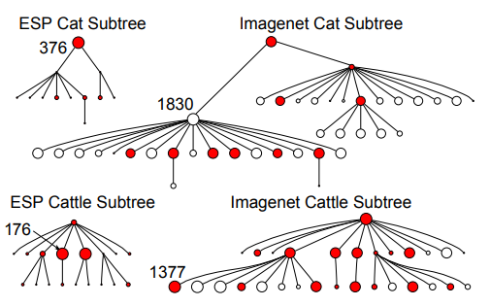

1. Các câu hỏi đặt ra là gì? Đã giải quyết được đến đâu?

Cơ sở dữ liệu hình ảnh có hơn 3 tỉ trên flickr và một số tương tự trên youtube, google. Nhưng chưa được xây dựng chỉ mục, phân cấp, ghi chú. Dự án này sẽ giúp cho các ứng dụng, người dùng tương tác được.

Hiện tại: ImageNet hiện tại chiếm ∼ 10% tổng số hệ thống mạng từ. (tổng khoản 80.000 synset)

1. Ý tưởng giải quyết là gì? Minh hoạ trực quan (diễn giải bằng lời hoặc hình ảnh)

* Thu thập hình ảnh (Collecting Candidate Images): sử dụng công cụ tìm kiếm hình ảnh, truy vấn từ đồng nghĩa, từ tập hợp từ cha mẹ, dịch sang các ngôn ngữ khác
* Làm sạch hình ảnh (Cleaning Candidate Images): dùng con người xác minh hình ảnh đã thu thập, sử dụng dịch vụ Amazon Mechanical Turk (AMT), đưa ra nhiệm vụ cho người dùng trực tuyến hoàn thành để được trả tiền. Trong mỗi nhiệm vụ gán nhãn thì sẽ giới thiệu cho người dùng một tập hợp hình ảnh sau đó xác minh mỗi hình ảnh chứa đối tượng của synsets. Lặp lại cho đến khi đạt điểm tin cậy cao
* 

